МИНИСТЕРСТВО НАУКИ И ВЫСШЕГО ОБРАЗОВАНИЯ
РОССИЙСКОЙ ФЕДЕРАЦИИ
федеральное государственное бюджетное образовательное учреждение
высшего образования
«Российский государственный университет им. А.Н. Косыгина
(Технологии. Дизайн. Искусство)»

Кафедра автоматизированных систем обработки информации и управления

Отчет по лабораторной работе №3
по дисциплине «Тестирование программного обеспечения»

Тема: «Создание и тестирование динамических
прототипов пользовательских интерфейсов»

Выполнила: Ольховский Н.С., гр. ИТА-123
Проверила: Вахромеева Е.Н.

Москва 2026
Вариант 19
Задание
- Разработать структуру сайта с помощью диаграмм
- Разработать пользовательский интерфейс для web-приложения(может включать в себя несколько страниц, элементов управления, форм и кнопок)
- Определить ЦА, дать краткое описание сайта – цели, задачи и т.п.
- Провести тестирование юзабилити:
- Составить пользовательский сценарий (2 штуки)
- Составить тест-кейс (2 штуки)
- Провести тестирование, опросив двух-трех респондентов по созданным кейсам и сценарию
- Провести анализ результатов, выделив обнаруженные проблемы в интерфейсе (проблемы с навигацией, понятностью текста, положением элементов и т.д.)
- Предложить способы решения найденных проблем

      - Описание функционала web-приложения

Сайт кафе «Моё Кафе» предназначен для привлечения посетителей, информирования о меню, акциях и предоставления возможности онлайн-бронирования столиков.

Основные страницы и функции:
- Главная страница – приветствие, атмосферные фото, отзывы, акции, быстрая запись.
- Меню – каталог блюд с фильтрацией по категориям (завтраки, салаты, горячее, десерты, напитки), возможность просмотра подробного описания и цены.
- О нас – информация о заведении, концепции, шеф-поваре, контакты, график работы.
- Бронирование столиков – форма выбора даты, времени, количества гостей, специальных пожеланий.
- Акции и новости – список текущих предложений.
- Контакты – карта проезда, телефон, email, ссылки на соцсети.

Интерактивные элементы:
- Поиск по меню;
- Добавление блюд в «Избранное» (для последующего заказа);
- Онлайн-бронирование с мгновенным подтверждением (имитация);
- Кнопка «Позвонить» (мобильная версия).

Диаграмма сайта:
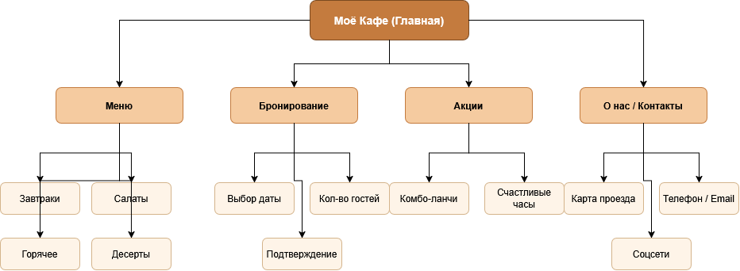

      - Скрины созданного пользовательского интерфейса

Главная страница:
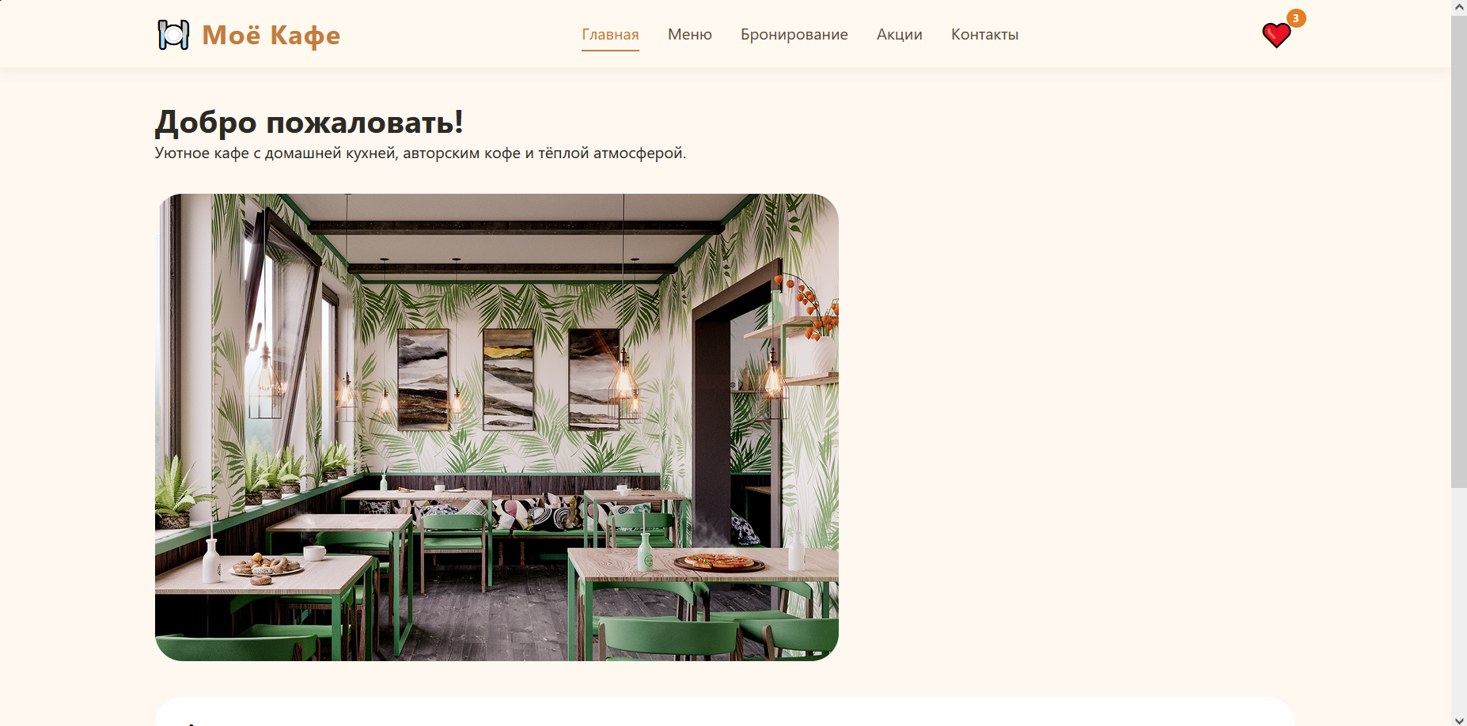

Страница меню:
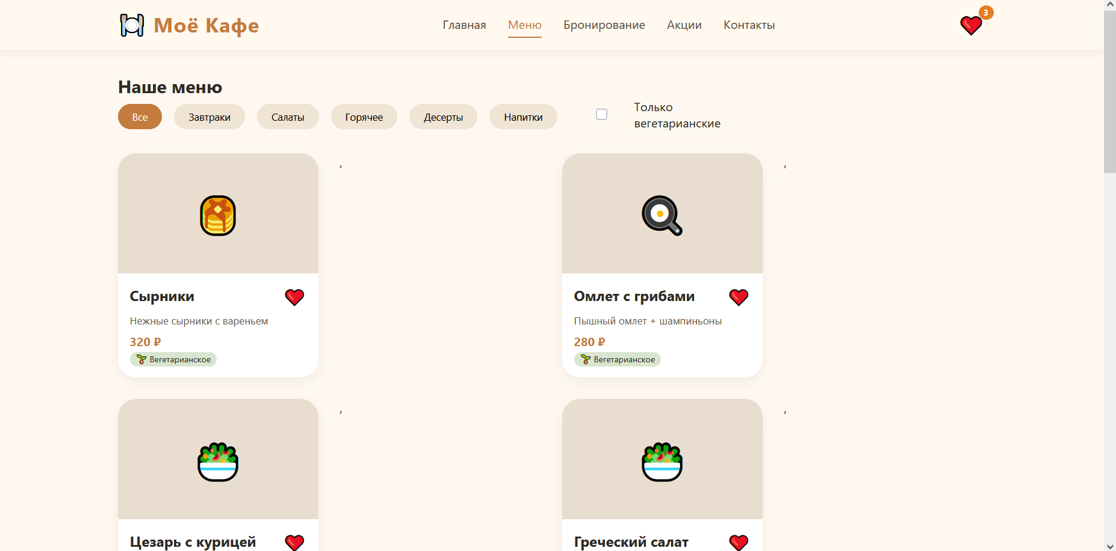

Страница бронирования:
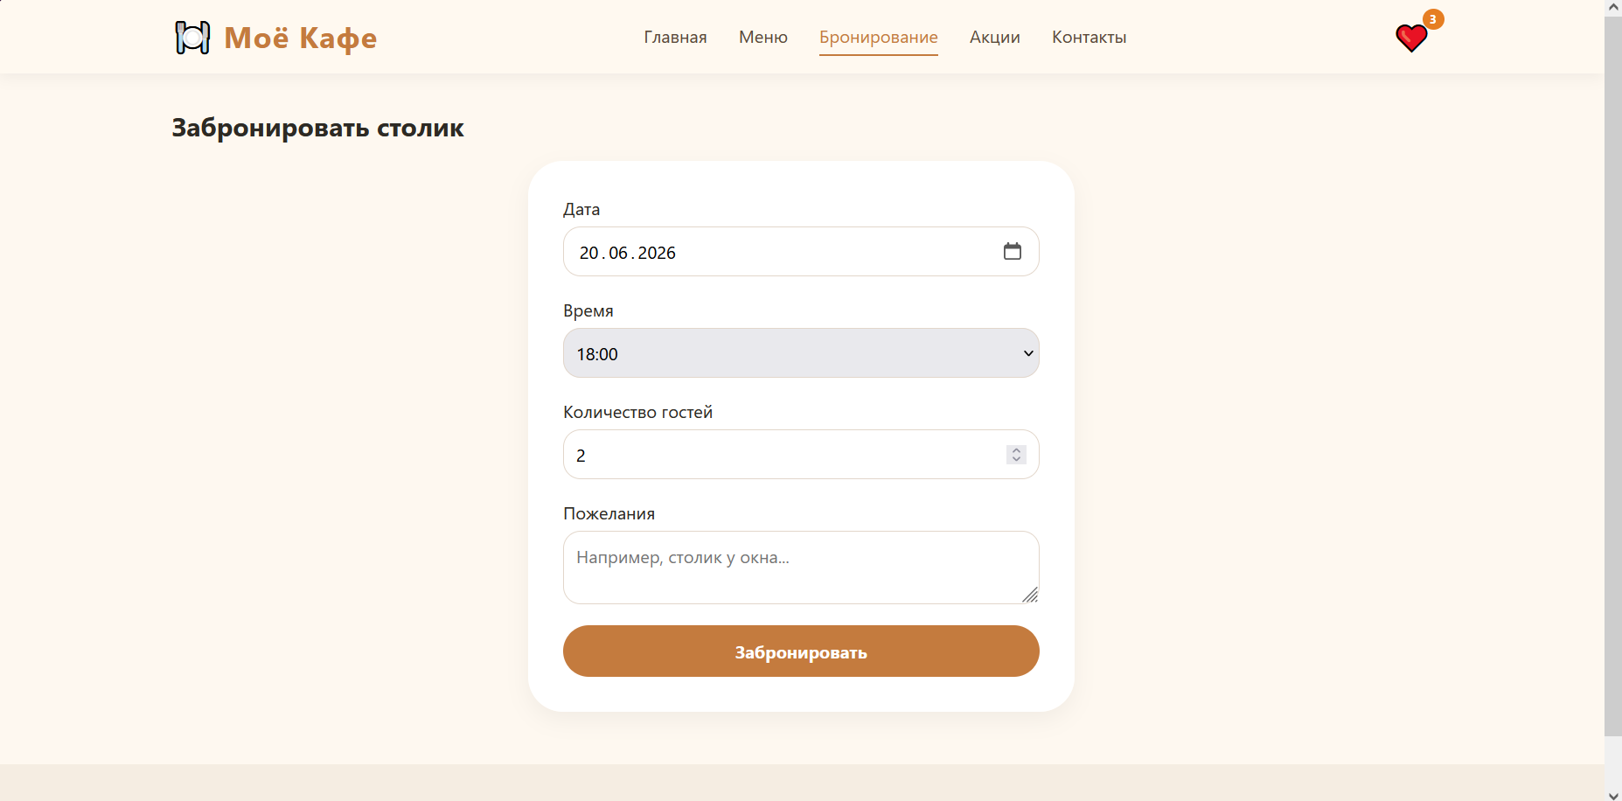

Страница с акциями:
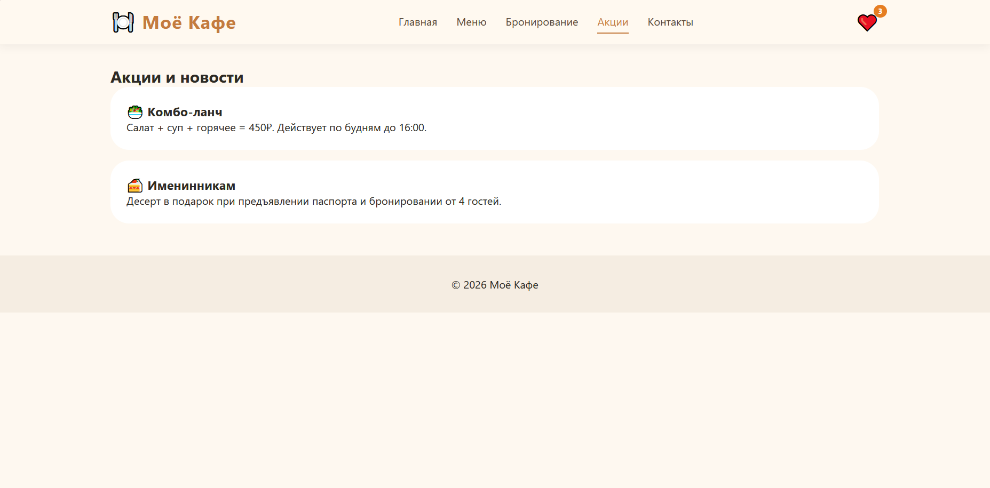
Страница с контактами:
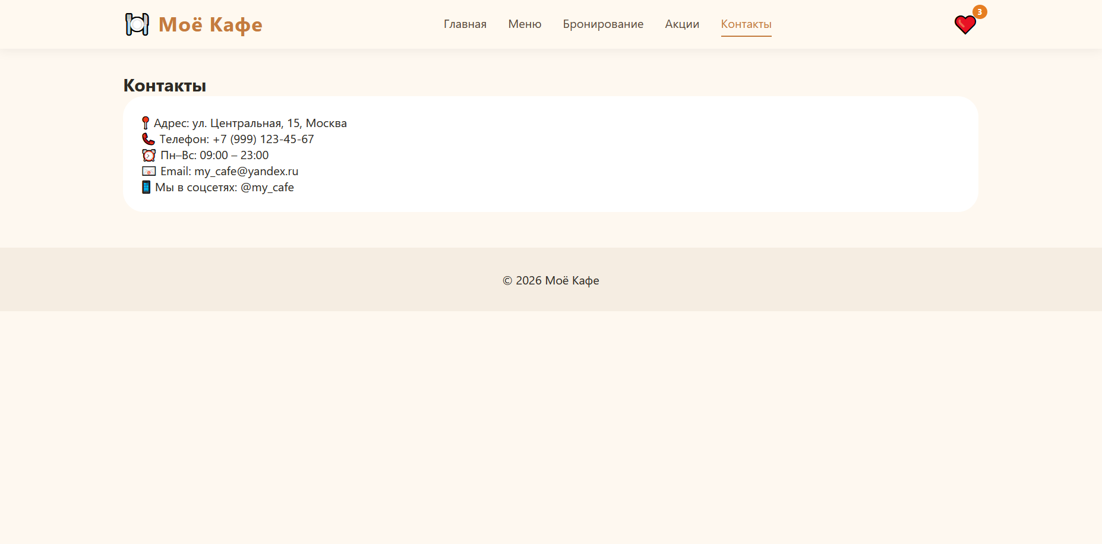
      - Описание целевой аудитории
Сегмент | Портрет | Потребности
Молодые специалисты и студенты (20–30 лет) | Живут/учатся рядом, ищут места для быстрого перекуса или работы с ноутбуком | Бесплатный Wi-Fi, розетки, доступные цены, кофе с собой
Семьи с детьми (30–45 лет) | Приходят на завтраки или обеды в выходные | Детское меню, просторные столы, безопасная среда
Офисные работники (25–40 лет) | Обеденные перерывы в будни | Бизнес-ланчи, скорость обслуживания, онлайн-бронирование
Гурманы и любители кофе (25–50 лет) | Ищут уникальные рецепты, авторский кофе | Интересное меню, информация о шеф-поваре, акции на дегустации
Цель сайта: увеличить количество бронирований на 30% за 3 месяца, повысить узнаваемость кафе, дать удобный доступ к меню и акциям.
      - Результаты тестирования

Сценарий №1:
«Найдите на сайте информацию об акциях, а также узнайте номер телефона».
Сценарий №2:
«Найдите в меню два вегетарианских блюда, которые можно заказать доставкой».

Тест-кейс TC-01 – Бронирование столика на определённую дату и время
Атрибут | Значение
Уникальный номер | TC-01
Название | Бронирование столика через форму на сайте
Краткое описание | Проверка возможности успешного бронирования столика с указанием всех требуемых данных
Предусловие | Пользователь находится на главной странице сайта кафе, авторизация не требуется
Шаги теста | 1. Нажать кнопку «Забронировать столик» (хедер или главный баннер).  2. В форме выбрать дату 25 апреля 2026.  3. Выбрать время 19:00.  4. Указать количество гостей = 4.  5. Ввести пожелание: «День рождения, нужен столик у окна».  6. Нажать «Забронировать».
Ожидаемый результат | Появляется сообщение об успешном бронировании, на email (если введён) приходит подтверждение. В личном кабинете (если есть) появляется запись.
Результат | Успех / Частичный успех / Провал

Тест-кейс TC-02 – Поиск вегетарианских блюд и добавление в избранное
Атрибут | Значение
Уникальный номер | TC-02
Название | Фильтрация меню по категории «Вегетарианское» и добавление блюда в избранное
Краткое описание | Проверка работы фильтрации и функции «Избранное»
Предусловие | Пользователь авторизован (или функция избранного доступна без авторизации, но с сохранением в сессии)
Шаги теста | 1. Перейти на страницу «Меню».  2. В блоке фильтров выбрать чекбокс/тег «Вегетарианское».  3. Убедиться, что отображаются только блюда без мяса и рыбы.  4. Выбрать любое блюдо, нажать на иконку «Сердечко» (добавить в избранное).  5. Перейти в раздел «Избранное» (иконка в шапке).
Ожидаемый результат | Фильтр работает корректно, блюдо отображается в избранном, при повторном нажатии удаляется.
Результат | Успех / Частичный успех / Провал

Проведение тестирования

Респонденты:
- Анна (25 лет, менеджер, часто заказывает столики онлайн)
- Дмитрий (32 года, программист, ценит быструю навигацию)
- Елена (40 лет, бухгалтер, редко пользуется онлайн-сервисам
Результаты тестирования по сценариям. Для каждого сценария фиксировались:
- Успешность (0 – не справился, 1 – справился с затруднениями, 2 – справился полностью).
- Время выполнения (в секундах).
- Субъективная оценка (от 1 до 5).
- Замечания / проблемы, возникшие в процессе.

Респондент | Сценарий №3 (акции + телефон) | Сценарий №4 (вегетарианские блюда + доставка)
Анна | Успешность: 2  Время: 35 с  Оценка: 5  Замечания: нашла акции на главной, телефон в шапке – всё интуитивно. | Успешность: 2  Время: 50 с  Оценка: 4  Замечания: фильтр сработал, но информацию о доставке искала в подвале – нашла не сразу (скрыто).
Дмитрий | Успешность: 2  Время: 28 с  Оценка: 5  Замечания: акции сразу увидел в слайдере, телефон нашёл в контактах. | Успешность: 1  Время: 95 с  Оценка: 3  Замечания: фильтр включил, но не понял, что значок 🌱 указывает на вегетарианское, переключился на ручной поиск. Информации о доставке на сайте не нашёл (пришлось вернуться на главную и прочитать подвал).

Результаты выполнения тест-кейсов:

Респондент | TC-01 (бронирование) | TC-02 (фильтр/избранное) | Время на сценарий 1 (сек) | Время на сценарий 2 (сек) | Субъективная оценка (1–5)
Анна | Успех | Успех | 55 | 70 | 4
Дмитрий | Успех | Частичный (избранное не сохранилось после перезагрузки) | 48 | 85 | 3
Елена | Частичный (не поняла, как изменить количество гостей) | Успех | 110 | 120 | 3

Количественные показатели:
- Процент успешности TC-01: 66% (полный успех), 1 частичный.
- Процент успешности TC-02: 66% (полный успех), 1 частичный.
- Среднее время выполнения сценария 1: 71 сек.
- Среднее время выполнения сценария 2: 92 сек.
- Средняя удовлетворённость: 3.3 из 5.

Анализ обнаруженных проблем интерфейса:

- Проблема с изменением количества гостей в форме бронирования (Елена).
  - Поле «Количество гостей» было реализовано как текстовое поле с вводом числа без подсказки. Респондент попытался использовать стрелки на клавиатуре, но они не работали.
  - Навигационная / понятность текста.
- Избранное не сохраняется после перезагрузки страницы (Дмитрий).
  - Функция «Избранное» работала только в рамках сессии (без сохранения в localStorage или базе данных). Это противоречит ожиданиям пользователя.
  - Проблема с положением элементов (отсутствие индикации постоянства).

Предложения по решению проблем:

Проблема | Решение
Неудобное изменение количества гостей | Заменить текстовое поле на «счётчик» (кнопки + / –) с ограничением от 1 до 10. Добавить всплывающую подсказку «Нажмите + или – для изменения».
Избранное не сохраняется | Реализовать сохранение списка избранного в localStorage браузера (для неавторизованных) или в профиле пользователя (после входа). Добавить сообщение «Сохранено в избранное до следующего визита».

      - Выводы

Успешность выполнения задач составила 66–100% (частичные затруднения из-за недостатков интерфейса). Основные проблемы связаны с неинтуитивностью элемента управления «количество гостей» и отсутствием сохранения избранного.
Предложенные решения (счётчик, localStorage) позволят повысить удобство и удовлетворённость пользователей.

